# 20150906

想法：

分离热风炉换风扰动，分别进行PCA；

从波形中提取信息，要求：假设原始信号x服从正态分布，提取出的波形信息f(x)也服从正态分布。

# 20150908

**RBM基础：**

二值分布的能量函数

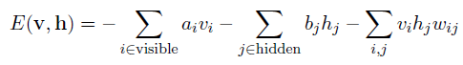

连续值高斯分布

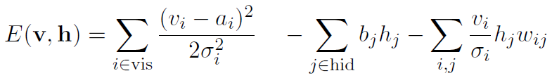

将v通过参数a/b/w压缩成h

符合统计意义的v，压缩成h后再重构会比较精确；而不符合统计意义的v，压缩成h后，其重构很可能不精确。

# 20150909

想法：估计变量概率分布密度，对输入进行非线性变换，使之符合正态分布，

可能方向：压缩感知。

想法：通过矩阵分解得到反映系统状态的特征，包括线性变换（矩阵相乘）和非线性变换（非线性回归）

# 20150914

想法：通过分析主元的时序变化曲线来预测和诊断故障。

Deep的奇淫技巧：dropout、autocode、最后一次参数改为相乘

# 20150916

想法：考虑样本在得分区间T上的动态变化过程，即考虑考察在多维空间T上的曲线变化趋势。必须要考虑时间相似性和空间相似性以及变化趋势的相似性。

想法：由于变量值会随时间产生漂移，每次对当前输入u(t)减去前m时刻的输入均值（更多的考虑其变化，而不是状态）。

想法：既然分布只是发生了漂移，那把之前的估计的分布加上漂移的位移不就行啦？

# 20150918

如何分清一个变量随时间的变化是因为工作点发生了变化还是因为该变量本身就不稳定。

# 20150920

目标：跟踪高炉的动态变化过程

设：

训练集D1，测试集D2

两个数据集的均值和标准差分别为：m1、m2、s1、s2

D1经过PCA得到P1，T1

D2经过PCA得到P2，T2

即：

假设（待验证）：在无故障状态下，尽管高炉的工作的发生了迁移（m1/s1与m2/s2不等），但T1和T2同分布。

用训练集的P1计算：

则有：

的绝对值如下图所示



目标：跟踪统计量T的独立性

# 20150921

想法：

多PCA模型：

进行迭代PCA时，对于每个样本点x，若对于每个PCA模型的T方统计量或者SPE都超过了阈值，则新建一个PCA 模型；否则，选择SPE最小的PCA模型加入该样本点。

维护的模型样本点数为50~20000个

想法：

对数据进行类PCA的autoencoder，当一个节点的输出大于阈值时，则对其进行分裂。

模仿CNN里面的卷积，对时间序列进行卷积，最后池化。

# 20150922

通过小实验证明了改写的rbm的准确性，但是参数的调整对结果的影响较大，特别是隐层神经元的个数。

# 20150923

终于把sparse autoencoder改对了，程序在求梯度时w2忘了更新；

问题：

高炉的状态漂移比较严重（收到矿物种类、设定产量等影响）

富氧量等指标受到人工操作，与其他传感器变量不同。

# 20150925

经过一系列测试检验了模型性能，下一步用于正常状态的高炉

# 20151013

想法：将高炉的输入看做图像，用于cnn；为了避免工作点随时间的漂移，考虑先进行sfa，再作为cnn的输入。

想法：用dnn来做高炉的stage分段。

# 20151016

解决工作点漂移的必然可行性：

将工作点的漂移可以类比为图像的明暗变化，从而必然可以用cnn得到较好的压缩和诊断效果。